1. Общие сведения

Добрый день уважаемые коллеги!

Хочу представить Вам набор компонентов **TextGenDel** (**Text** **gen**erator for **Del**phi), реализующих генератор шаблонов для Delphi 7 + (на момент публикации Delphi 7 и Delphi 11.3).

При разработке бизнес приложений часто ставится задача экспорта данных в текстовые форматы (XML, JSON, CSV). Заказчик определяет формат выгружаемого текстового файла в виде набора правил, определяющих отражение исходного массива данных приложения на результирующий файл экспорта. Зачастую подобные правила содержат массу условий, в зависимости от выполнения или невыполнения которых содержимое результата должно меняться. Подобную сложную логику реализовать декларативно не всегда представляется возможным, и поэтому приходится разрабатывать отдельные программные модули, реализующие её.

Также, в составе постановки задачи экспорта часто прикладываются образцы результирующих текстовых файлов, содержащие тестовые данные для различных исходных данных.

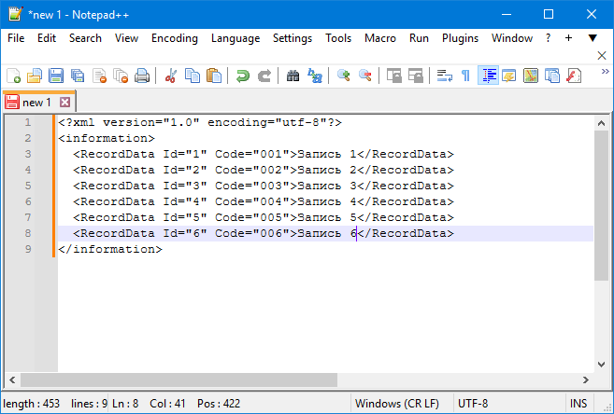

***Простой файл образца***

Такие файлы – образцы результатов легко можно преобразовать в файлы – шаблоны, содержащие вместо конкретных тестовых данных **макроопределения** – ссылки на данные приложения. Кроме того, шаблон может содержать **участки программного кода** (вставки – скрипты), реализующие сложную логику отображения данных на результирующий файл.

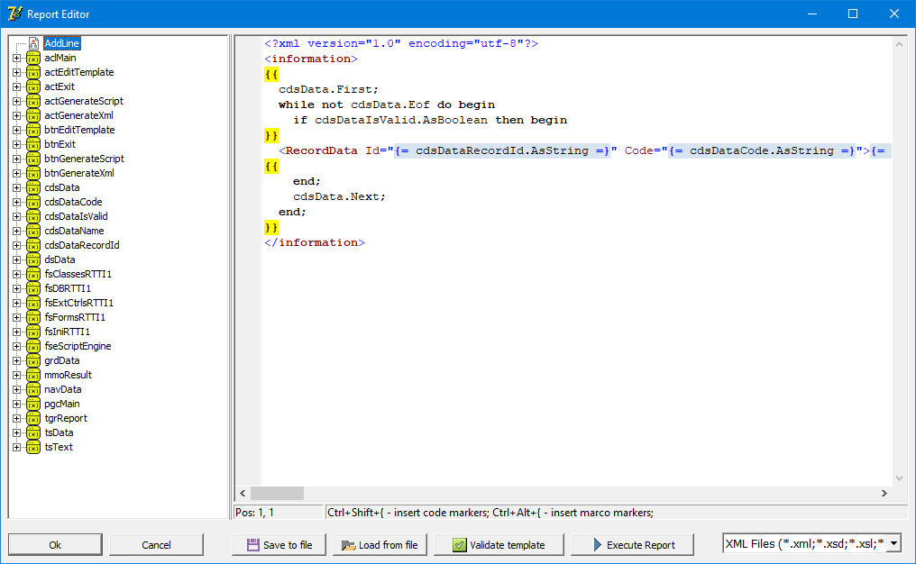

***Шаблон, созданный на основании файла образца в редакторе шаблонов TextGenDel***

Итоговый шаблон обрабатывается генератором шаблонов – и в результате формируется выходные текстовые данные.

Набор компонентов **TextGenDel** реализует подобный генератор шаблонов. Принцип его работы следующий: исходный шаблон преобразуется в программный код **Pascal**. Далее этот программный код исполняется и формирует результирующий текст.

В качестве механизма исполнения программного кода **TextGenDel** использует компоненты **FastScript**, являющиеся частью широко используемого генератора отчетов **FastReport**.

Язык **FastScript** Pascal – легко расширяемый (в том числе и в Runtime). Кроме того, компоненты **FastScript** предоставляют доступ к зарегистрированным метаданным, что позволяет реализовать удобный редактор шаблонов.

1. **Развертывание компонентов**

Предварительно необходимо установить в IDE компоненты **FastScript** версии 1.9+ (они присутствуют в составе набора компонентов **FastReport** 5+).

Далее необходимо загрузить исходный код компонентов **TextGenDel**, расположенный по адресу <https://github.com/vvboborykin/TextGenDel> (используя либо функцию клонирования git, либо загрузив ZIP архив исходных текстов, и распаковав его на Вашем компьютере).

Для IDE Delphi 7

После этого, откройте в Delphi группу проектов **TextDelGenGroupD7** из каталога TextGenDel.

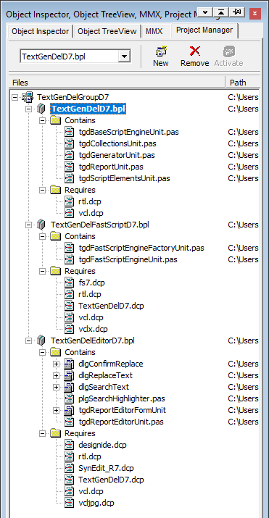

Последовательно установите пакеты компонентов **TextGenDelD7** и **TextGenDelFastScriptD7**.

После установки пакетов, на палитре компонентов IDE появится закладка **TextGenDel** содержащая два компонента



Первый компонент - собственно генератор шаблонов (**TtgdReport**).

Второй компонент - сервис исполнения скриптов на основе **FastScript** (**TtgdFastScriptEngineFactory**).

Третий пакет, включённый в состав группы (**TextGenDelEditor7**), содержит специализированный редактор шаблонов для компонента **TtgdReport** (может быть использован как в Design так и в Run Time). В составе этого пакета используется бесплатный набор компонентов **SynEdit** (<https://github.com/SynEdit/SynEdit>). В случае, если Вы решите использовать этот редактор, то предварительно необходимо установить компоненты **SynEdit** в вашей IDE. После этого установите пакет **TextGenDelEditor7**.

Последний шаг в развёртывании компонентов - включение каталога исходных текстов TextGenDel\Sources в список путей библиотек в параметрах IDE

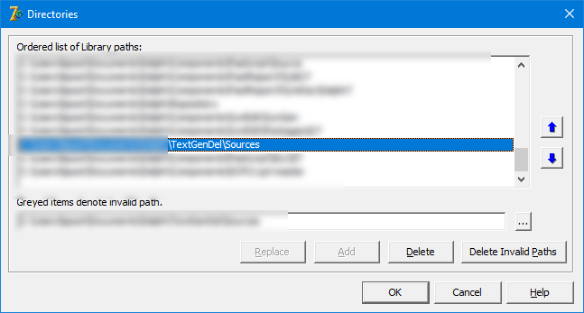

Развертывание компонентов в IDE Delphi 11 подобно описанному выше, используя группу проектов **DelphiGenTextD11**.

1. Описание компонентов

Компонент **TtgdReport** (генератор шаблонов) имеет следующие свойства:

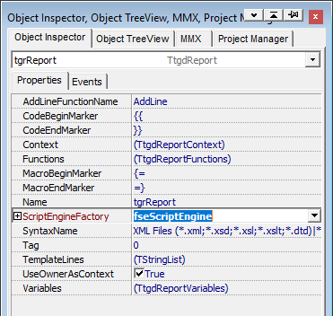

* **AddLineFunctionName** - имя функции в скрипте генерации, используемой для добавления новой строки в результат генерации. Можно не менять, если имя по умолчанию не конфликтует с именами функций, используемых в других местах шаблона / библиотеках скриптов. Должно быть корректным идентификатором Pascal функции.
* **CodeBeginMarker** – строка - маркер **начала блока программного кода** в шаблоне. Текст, следующий после этого маркера в шаблоне, считается программным кодом (скриптом), и при генерации никак не изменяется, а исполняется. Маркер начала блока программного кода должен начинать первую строку блока кода / быть первым в первой строке блока кода.
* **CodeEndMarker** – строка - маркер **конца блока программного кода** в шаблоне. Должна завершать блок программного кода (завершать последнюю строку блока)
* **Context** - коллекция ссылок на компоненты (например, на внешние модули данных), которые могут быть использованы в шаблоне. Компоненты, расположенные на том же контейнере (форме, модуле данных) что и сам компонент генератора отчётов не требуют таких ссылок (смотри свойство UseOwnerAsContext)

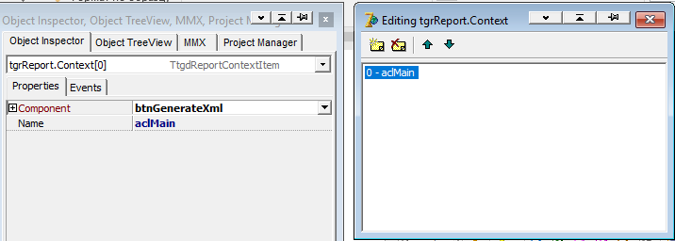

* **Functions** – коллекция функций расширения языка программного кода, которые могут быть использованы в шаблоне. Для каждой из функций свойство **Declaration** должно содержать объявление функции, свойство **Name** - её имя.

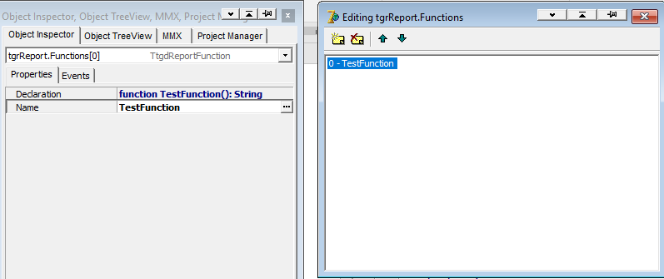

Обработчик события OnExecute функции расширения, определяет фактическую функциональность функции расширения (что делается при ее вызове). Параметр AParams обработчика, содержит массив переданных при вызове функции в шаблоне параметров, результат обработчика - результат исполнения функции расширения, возвращаемый в шаблон.

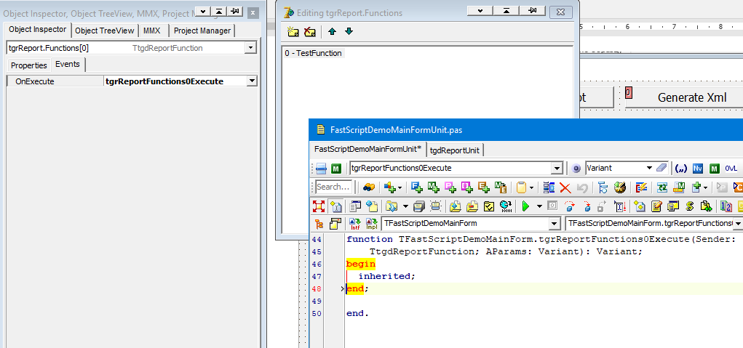

Используя коллекцию **Functions** Вы можете нарастить функциональность языка шаблонов, добавив в него необходимые, часто используемые у Вас, функции (форматирования, конвертирования и т.п.).

* **MacroBeginMarker** – строка - **маркер начала макроопределения** в шаблоне. Текст находящийся в шаблоне после строки **маркера начала макроопределения** и до начала строки **маркера окончания макроопределения**, считается выражением на языке программного кода, значение которого необходимо вычислить при генерации, и подставить вместо макроопределения.

Например, макроопределение шаблона {= SomeField.AsString =} при генерации будет заменено на строковое представление текущего значения поля SomeField.

* **MacroEndMarker** – строка - **маркер окончания макроопределения** в шаблоне.
* **ScriptEngineFactory** - ссылка на компонент - службу исполнения скриптов. Это свойство обязательно должно быть заполнено ссылкой на экземпляр компонента **TtgdFastScriptEngineFactory**.
* **SyntaxName** - формат синтаксиса шаблона. Используется при работе редактора компонента, определяет расцветку шаблона в редакторе. На другую функциональность не влияет
* **TemplateLines** - строки шаблона, обрабатываемые при генерации
* **UseOwnerAsContext** - признак использования контейнера (владельца / **Owner**) компонента **TtgdReport**, как контекста данных. В случае, если это логическое свойство имеет значение **True**, то все компоненты, содержащиеся на том же контейнере, что и компонент **TtgdReport**, могут быть использованы в его шаблоне. Например, если на форме (или в модуле данных) содержащем компонент **TtgdReport** присутствует экземпляр **TClientDataSet** с именем **cdsData**, то в блоках программного кода и макроопределениях шаблона можно будет ссылаться на этот компонент используя его имя **cdsData**.

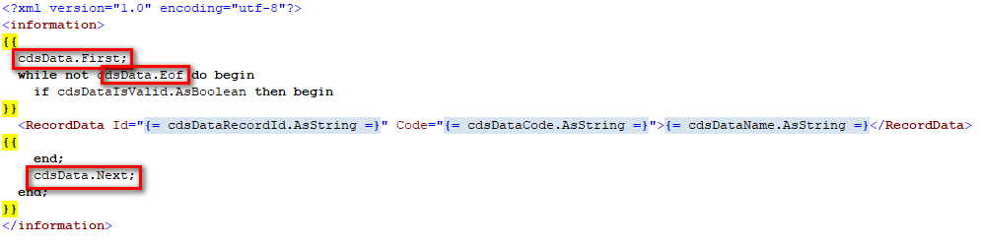

Кроме того, в контекст включаются и экземпляры вложенных **TFrame** со своим содержимым, расположенные на контейнере – владельце.

* **Variables** - коллекция именованных значений, которые могут быть использованы в шаблоне

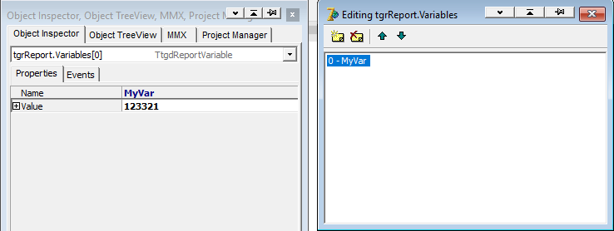

Компонент реализует следующие методы, используемые для работы с шаблонами и генерации текстов

* **procedure** GenerateText(AResultLines: **TStrings**);

Метод генерирующий текст на основании шаблона, хранящегося в компоненте, с использованием контекста данных и зарегистрированных функций расширения. Результат генерации помещается в параметр AResultLines передаваемый при вызове метода.

* **procedure** GenerateScript(AResultLines: **TStrings**);

Метод, преобразующий шаблон хранящийся в компоненте, в программный код скрипта, с использованием контекста данных. Результат преобразования помещается в параметр AResultLines передаваемый при вызове метода

* **procedure** ValidateTemplate;

Метод производящий проверку корректности шаблона, хранящегося в компоненте, с учётом контекста данных и зарегистрированных функций расширения. Формирует программный код скрипта, и далее пытается скомпилировать его, используя сервис выполнения скриптов, связанный с компонентом. В случае ошибки компиляции, выбрасывается исключение, содержащее информацию о месте зарегистрированной ошибки.

1. Использование компонентов TextGenDel

Порядок использования компонентов **TextGenDel** можно рассмотреть, исследуя простой тестовый проект, включённый в состав пакета компонентов. Проект расположен в каталоге TextGenDel\Demo\D7\FastScript.

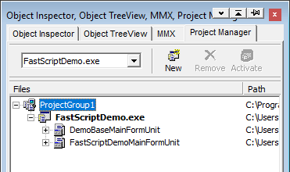

Проект состоит из базовой формы, а также унаследованной от неё главной формы приложения.

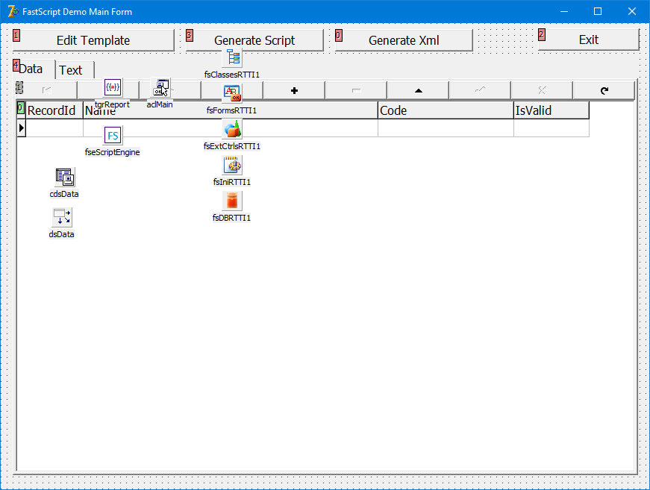

Главная форма приложения содержит набор данных cdsData, который будет использоваться как источник данных при заполнении шаблона. Набор данных имеет в своём составе четыре поля.

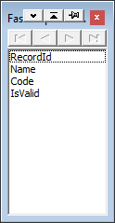

Также, главная форма содержит компоненты генератора шаблонов tgrReport (собственно сам генератор шаблонов) и fseScriptEngine (сервис исполнение скрипта шаблона). Компонент tgrReport ссылается на fseScriptEngine свойством ScriptEngineFactory.

Кроме того, форма содержит компоненты расширения функциональности языка скриптов FastScript: fsClassesRTTI1, fsFormsRTTI1, fsExtCtrlsRTTI1, fsIniRTTI1, fsDBRTTI1. Эти компоненты позволяют использовать в программном коде шаблона элементы стандартных модулей Delphi (подробнее смотри документацию компонентов FastScript).

После запуска приложения на экран выводится главная форма.

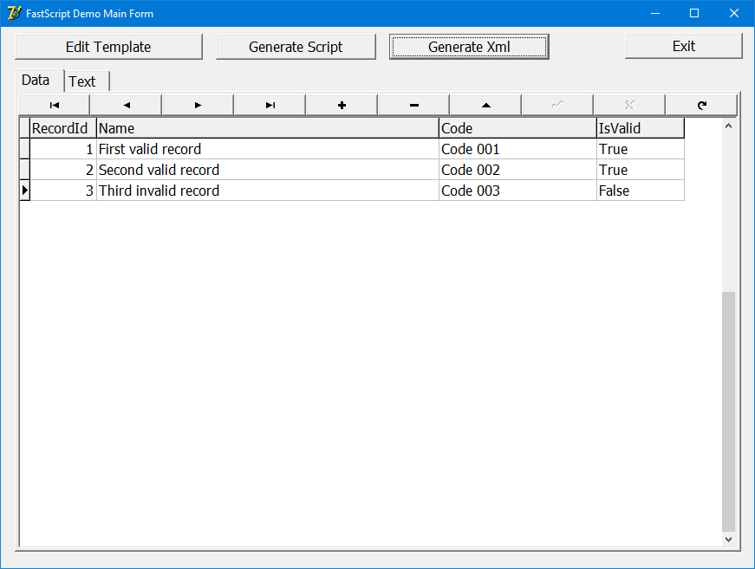

Закладка Data содержит таблицу с данными добавленными в cdsData при создании формы.

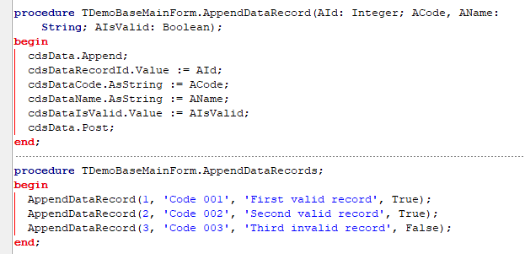

Для просмотра и редактирования шаблона нажмём на кнопку EditTemplate.

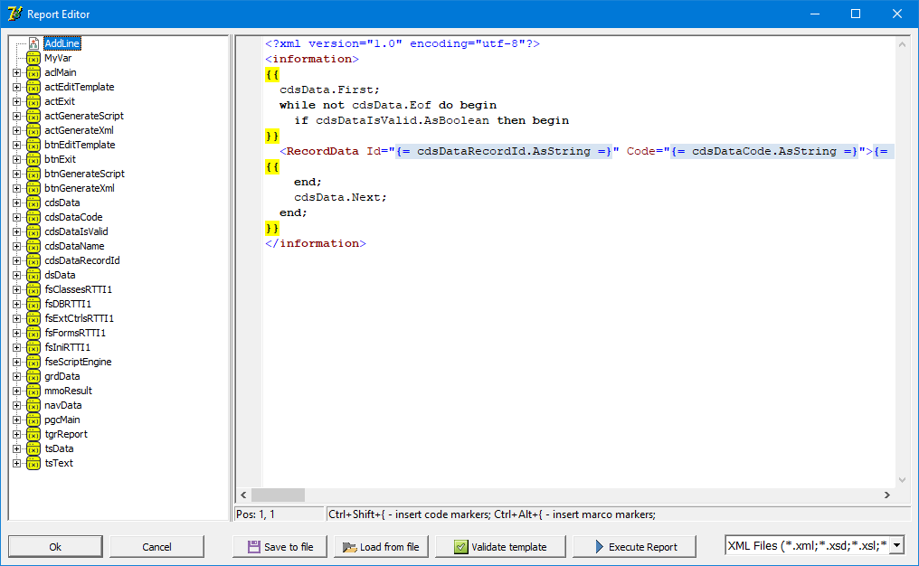

На экран будет выведен редактор шаблона. В левой части редактора расположено дерево контекстных компонентов, на которые допустимы ссылки в шаблоне. Также, в нём отображаются функция расширения, зарегистрированные в коллекции Functions, и переменные зарегистрированные в коллекции Variables компонента генератора шаблонов.

Редактор текста шаблона реализует цветовое выделение программного кода, макроопределений, а также раскрашивает строки шаблона в соответствии с выбранным синтаксисом. Также, в редакторе реализован механизм подсказок при наборе текста (вызываемый нажатием клавиш Ctrl + Space), подобный Code Inside в IDE Delphi.

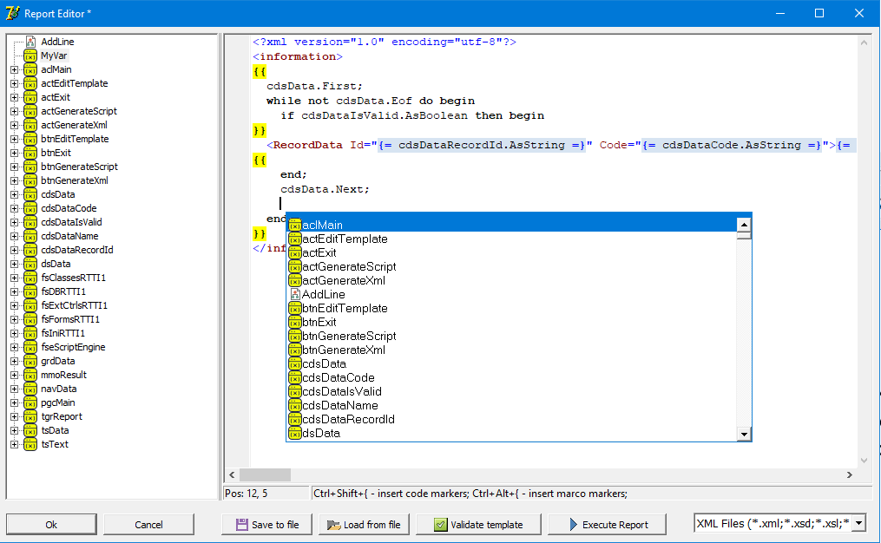

Для сохранения изменений, внесённых в текст шаблона, необходимо нажать OK; для отказа от них кнопку Cancel. Функции остальных кнопок соответствуют их названиям.